Alueprofiili Sievi (Kunnat)
Diakin karttasovellus 2022-02-23 00:03:20
Tämä asiakirja on tuotettu automaattisesti Diakin karttasovelluksen avulla 2022-02-23 00:03:20. Asiakirjan tiedot perustuvat THL:n Sotkanet-indikaattoripalvelun tietoihin, joihin on yhdistetty Tilastokeskuksen tilasto- ja paikkatietoaineistoja. Tarkempaa tieto indikaattoreista ja metodologiasta löydät sovelluksen Lisätietoja-osiosta.
Alueprofiili sisältää aina kaikkien osoittimien tiedot sekä valitulta alueelta että alueen rajanaapureista. Lisäksi alueprofiilissa esitetään kunkin osoittimen korkein ja matalin arvo. Tiedot esitetään taulukkoina, karttakuvioina sekä aikasarjakuvioina, joista näkee kunkin osoittimen kehityksen 2010-luvulla sekä valitulla alueella että sen naapureissa. Raportin lopussa on tiedot pienituloisuudesta ja työttömyydestä kaikilta alueen postinumeroalueilta.
Tässä raportissa tarkastellaan tasolla Kunnat aluetta Sievi. Lisäksi tarkastelussa ovat rajanaapurit: Haapajärvi, Kalajoki, Kannus, Lestijärvi, Nivala, Reisjärvi, Sievi, Toholampi ja Ylivieska.
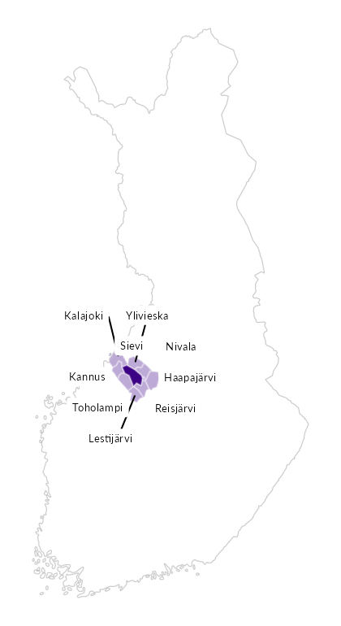

Summamuuttujat
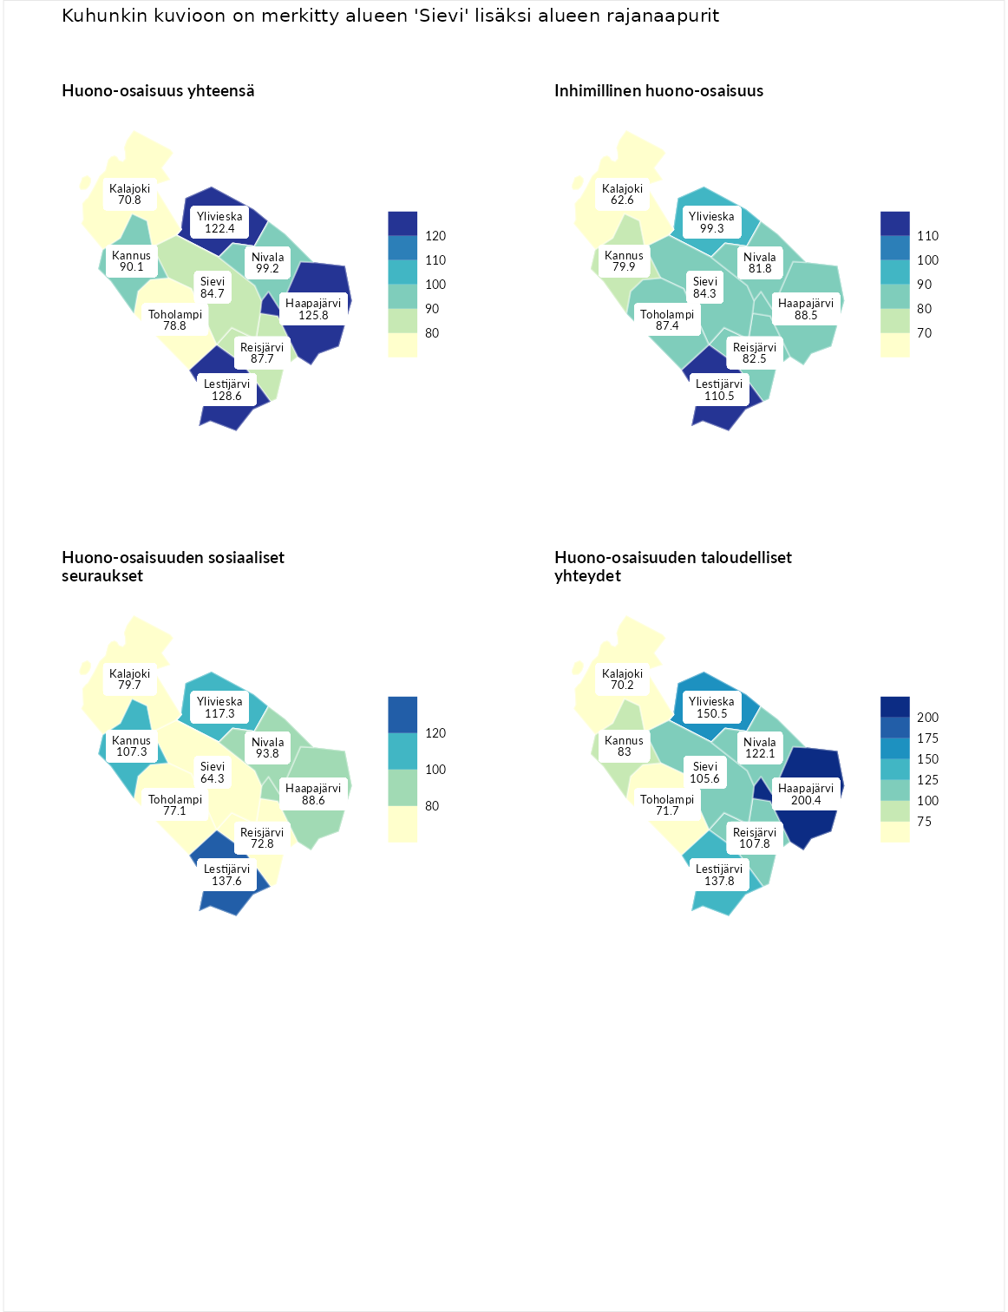

Huono-osaisuus yhteensä
aluenimi | arvo | asema
Tuusniemi (korkein arvo) | 183.4 | 1
Lestijärvi (naapuri) | 128.6 | 52
Haapajärvi (naapuri) | 125.8 | 63
Ylivieska (naapuri) | 122.4 | 80
Nivala (naapuri) | 99.2 | 166
Kannus (naapuri) | 90.1 | 203
Reisjärvi (naapuri) | 87.7 | 213
Sievi (valittu) | 84.7 | 224
Toholampi (naapuri) | 78.8 | 254
Kalajoki (naapuri) | 70.8 | 271
Luoto (matalin arvo) | 34.3 | 293

Inhimillinen huono-osaisuus
aluenimi | arvo | asema
Outokumpu (korkein arvo) | 180.9 | 1
Lestijärvi (naapuri) | 110.5 | 107
Ylivieska (naapuri) | 99.3 | 149
Haapajärvi (naapuri) | 88.5 | 200
Toholampi (naapuri) | 87.4 | 201
Sievi (valittu) | 84.3 | 219
Reisjärvi (naapuri) | 82.5 | 226
Nivala (naapuri) | 81.8 | 230
Kannus (naapuri) | 79.9 | 236
Kalajoki (naapuri) | 62.6 | 280
Pedersören kunta (matalin arvo) | 41.0 | 293

Huono-osaisuuden sosiaaliset seuraukset
aluenimi | arvo | asema
Tuusniemi (korkein arvo) | 214.7 | 1
Lestijärvi (naapuri) | 137.6 | 31
Ylivieska (naapuri) | 117.3 | 87
Kannus (naapuri) | 107.3 | 126
Nivala (naapuri) | 93.8 | 173
Haapajärvi (naapuri) | 88.6 | 191
Kalajoki (naapuri) | 79.7 | 231
Toholampi (naapuri) | 77.1 | 242
Reisjärvi (naapuri) | 72.8 | 250
Sievi (valittu) | 64.3 | 265
Luoto (matalin arvo) | 29.0 | 293

Huono-osaisuuden taloudelliset yhteydet
aluenimi | arvo | asema
Merikarvia (korkein arvo) | 272.3 | 1
Haapajärvi (naapuri) | 200.4 | 4
Ylivieska (naapuri) | 150.5 | 36
Lestijärvi (naapuri) | 137.8 | 62
Nivala (naapuri) | 122.1 | 96
Reisjärvi (naapuri) | 107.8 | 146
Sievi (valittu) | 105.6 | 151
Kannus (naapuri) | 83.0 | 220
Toholampi (naapuri) | 71.7 | 258
Kalajoki (naapuri) | 70.2 | 263
Pedersören kunta (matalin arvo) | 31.0 | 293
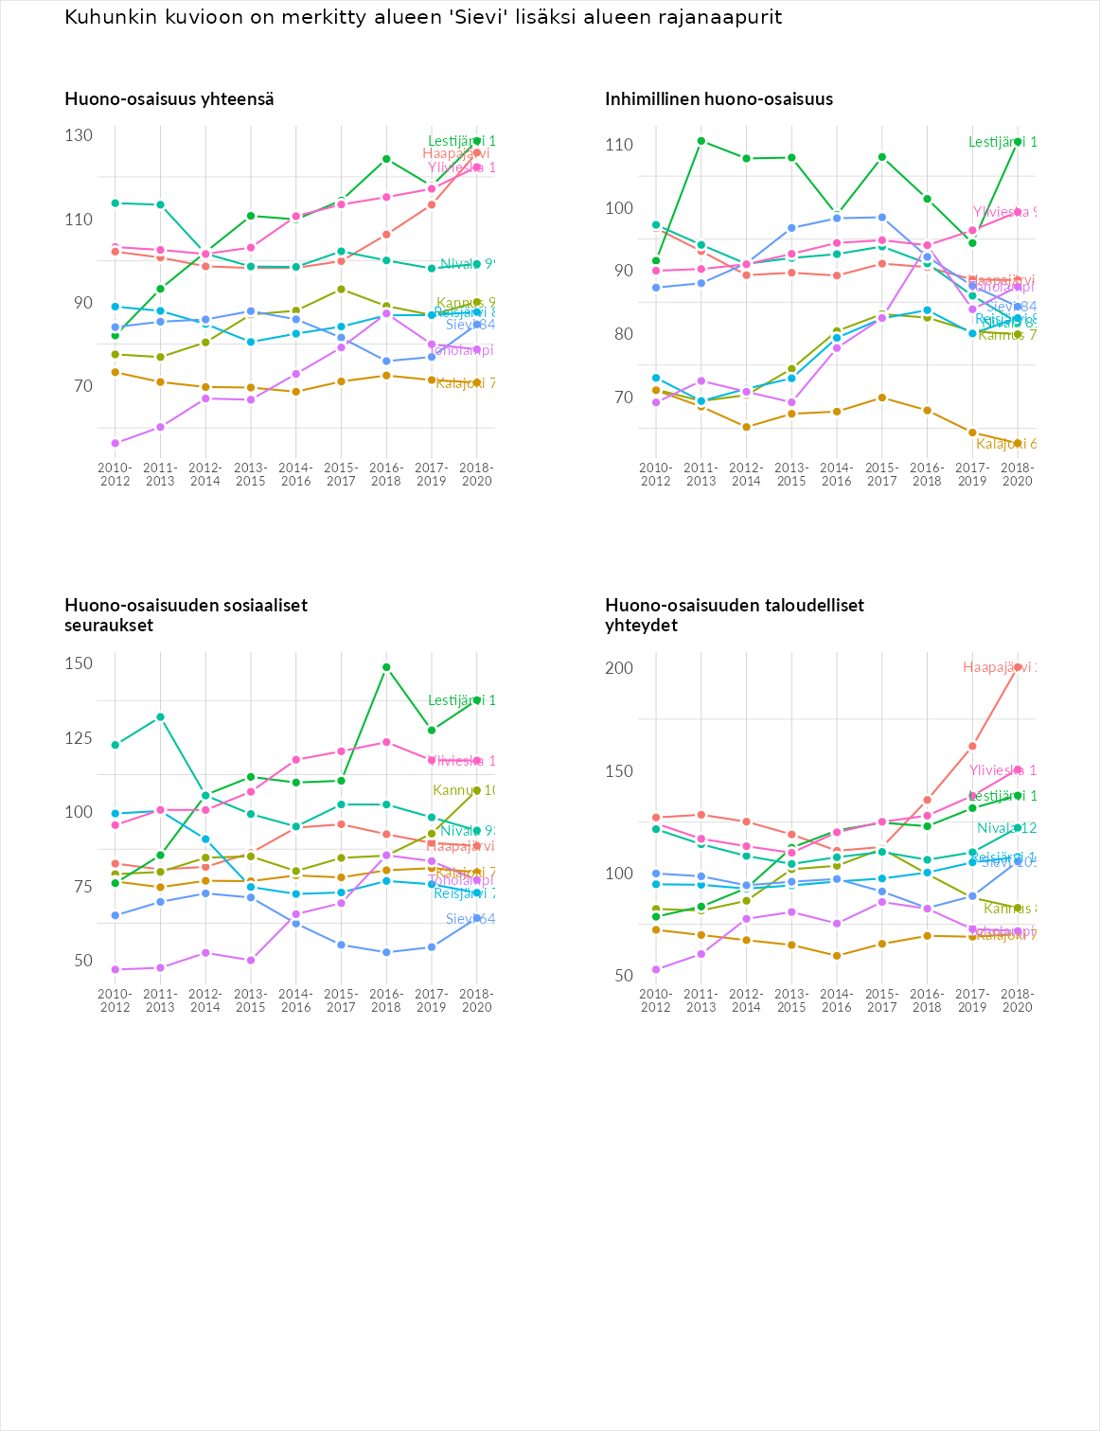

Inhimillinen huono-osaisuus
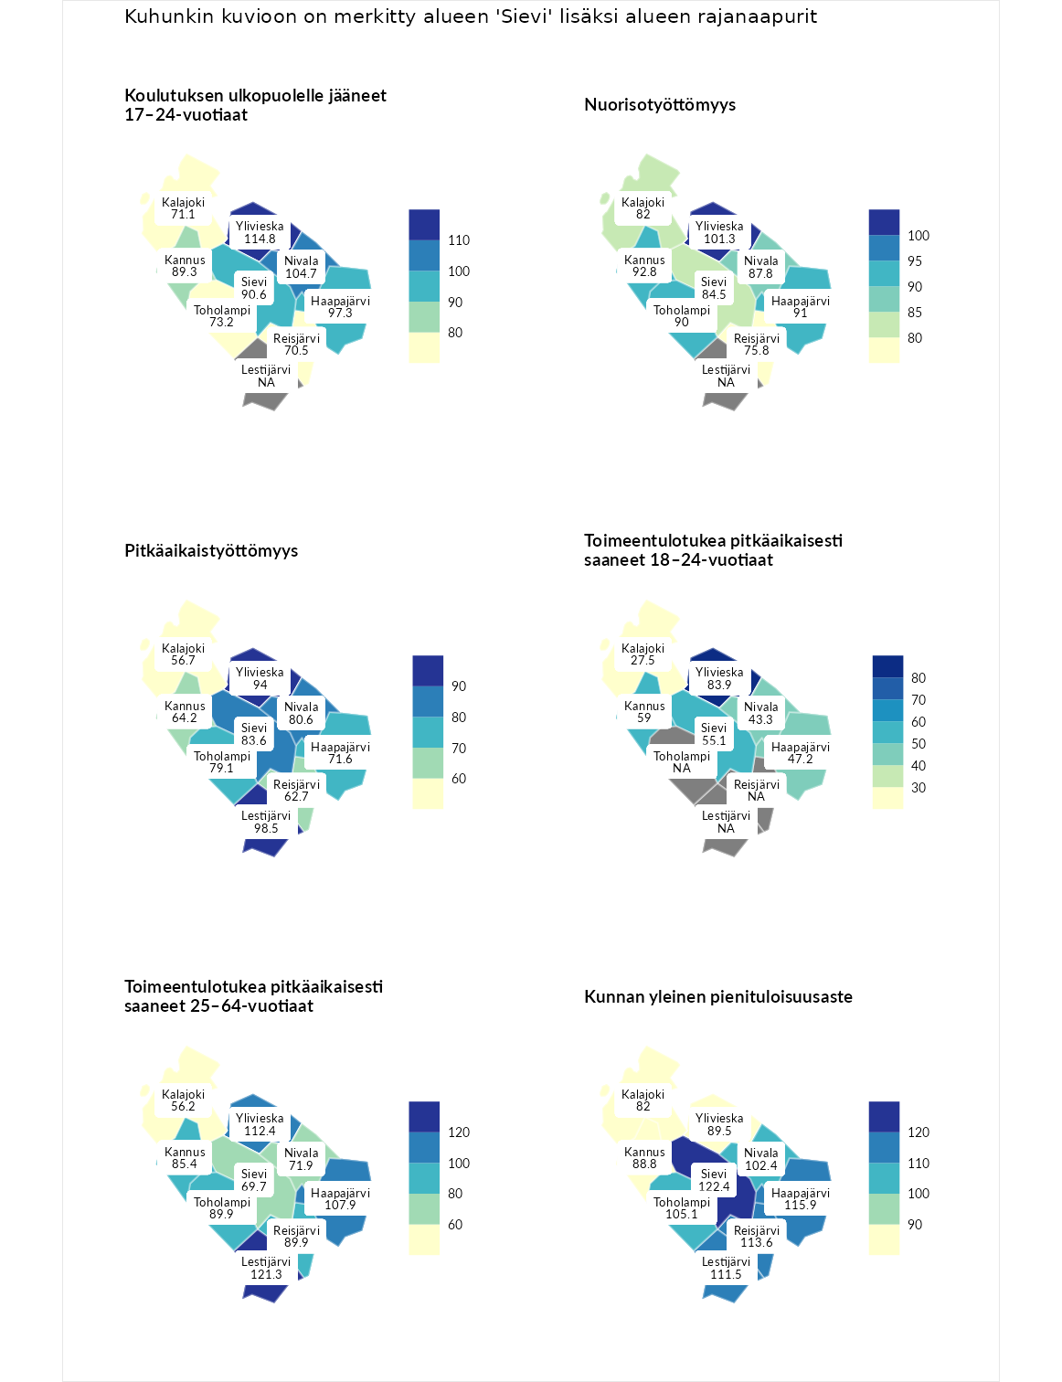

Koulutuksen ulkopuolelle jääneet 17–24-vuotiaat
aluenimi | arvo | asema
Hartola (korkein arvo) | 229.5 | 1
Ylivieska (naapuri) | 114.8 | 90
Nivala (naapuri) | 104.7 | 124
Haapajärvi (naapuri) | 97.3 | 152
Sievi (valittu) | 90.6 | 176
Kannus (naapuri) | 89.3 | 186
Toholampi (naapuri) | 73.2 | 238
Kalajoki (naapuri) | 71.1 | 244
Reisjärvi (naapuri) | 70.5 | 252
Masku (matalin arvo) | 42.3 | 281

Nuorisotyöttömyys
aluenimi | arvo | asema
Kannonkoski (korkein arvo) | 231.0 | 1
Ylivieska (naapuri) | 101.3 | 137
Kannus (naapuri) | 92.8 | 169
Haapajärvi (naapuri) | 91.0 | 178
Toholampi (naapuri) | 90.0 | 184
Nivala (naapuri) | 87.8 | 187
Sievi (valittu) | 84.5 | 198
Kalajoki (naapuri) | 82.0 | 213
Reisjärvi (naapuri) | 75.8 | 234
Luoto (matalin arvo) | 16.3 | 281

Pitkäaikaistyöttömyys
aluenimi | arvo | asema
Ilomantsi (korkein arvo) | 241.8 | 1
Lestijärvi (naapuri) | 98.5 | 150
Ylivieska (naapuri) | 94.0 | 162
Sievi (valittu) | 83.6 | 188
Nivala (naapuri) | 80.6 | 194
Toholampi (naapuri) | 79.1 | 202
Haapajärvi (naapuri) | 71.6 | 217
Kannus (naapuri) | 64.2 | 239
Reisjärvi (naapuri) | 62.7 | 245
Kalajoki (naapuri) | 56.7 | 260
Paimio (matalin arvo) | 14.9 | 293

Toimeentulotukea pitkäaikaisesti saaneet 18–24-vuotiaat
aluenimi | arvo | asema
Rantasalmi (korkein arvo) | 247.9 | 1
Ylivieska (naapuri) | 83.9 | 119
Kannus (naapuri) | 59.0 | 140
Sievi (valittu) | 55.1 | 147
Haapajärvi (naapuri) | 47.2 | 156
Nivala (naapuri) | 43.3 | 162
Kalajoki (naapuri) | 27.5 | 166
Kalajoki (matalin arvo) | 27.5 | 166

Toimeentulotukea pitkäaikaisesti saaneet 25–64-vuotiaat
aluenimi | arvo | asema
Kotka (korkein arvo) | 328.1 | 1
Lestijärvi (naapuri) | 121.3 | 93
Ylivieska (naapuri) | 112.4 | 115
Haapajärvi (naapuri) | 107.9 | 122
Reisjärvi (naapuri) | 89.9 | 166
Toholampi (naapuri) | 89.9 | 167
Kannus (naapuri) | 85.4 | 176
Nivala (naapuri) | 71.9 | 215
Sievi (valittu) | 69.7 | 217
Kalajoki (naapuri) | 56.2 | 246
Närpiö (matalin arvo) | 18.0 | 288

Kunnan yleinen pienituloisuusaste
aluenimi | arvo | asema
Rääkkylä (korkein arvo) | 159.3 | 1
Sievi (valittu) | 122.4 | 48
Haapajärvi (naapuri) | 115.9 | 72
Reisjärvi (naapuri) | 113.6 | 88
Lestijärvi (naapuri) | 111.5 | 98
Toholampi (naapuri) | 105.1 | 128
Nivala (naapuri) | 102.4 | 137
Ylivieska (naapuri) | 89.5 | 180
Kannus (naapuri) | 88.8 | 184
Kalajoki (naapuri) | 82.0 | 212
Rusko (matalin arvo) | 33.6 | 293
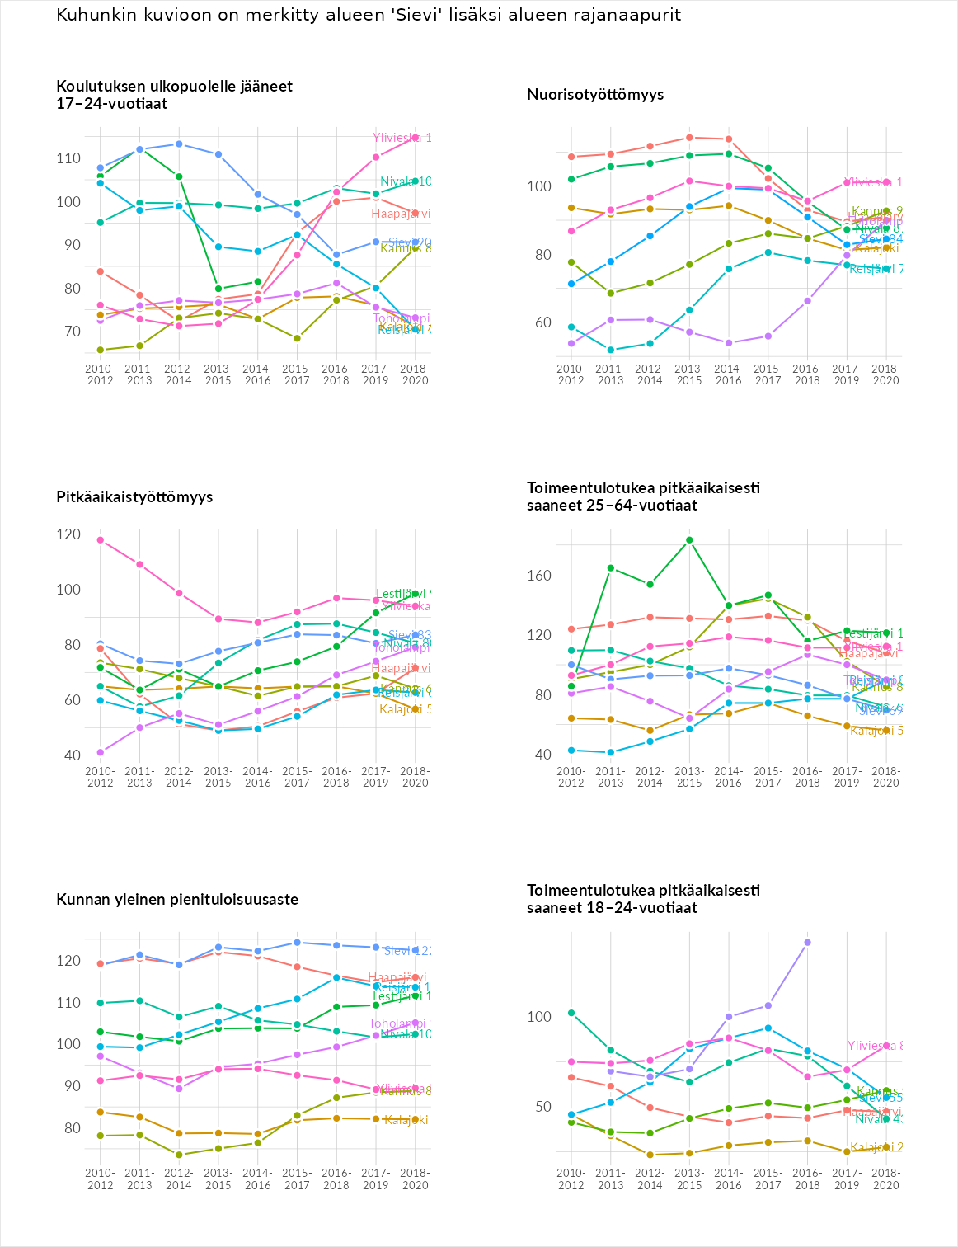

Huono-osaisuuden sosiaaliset seuraukset
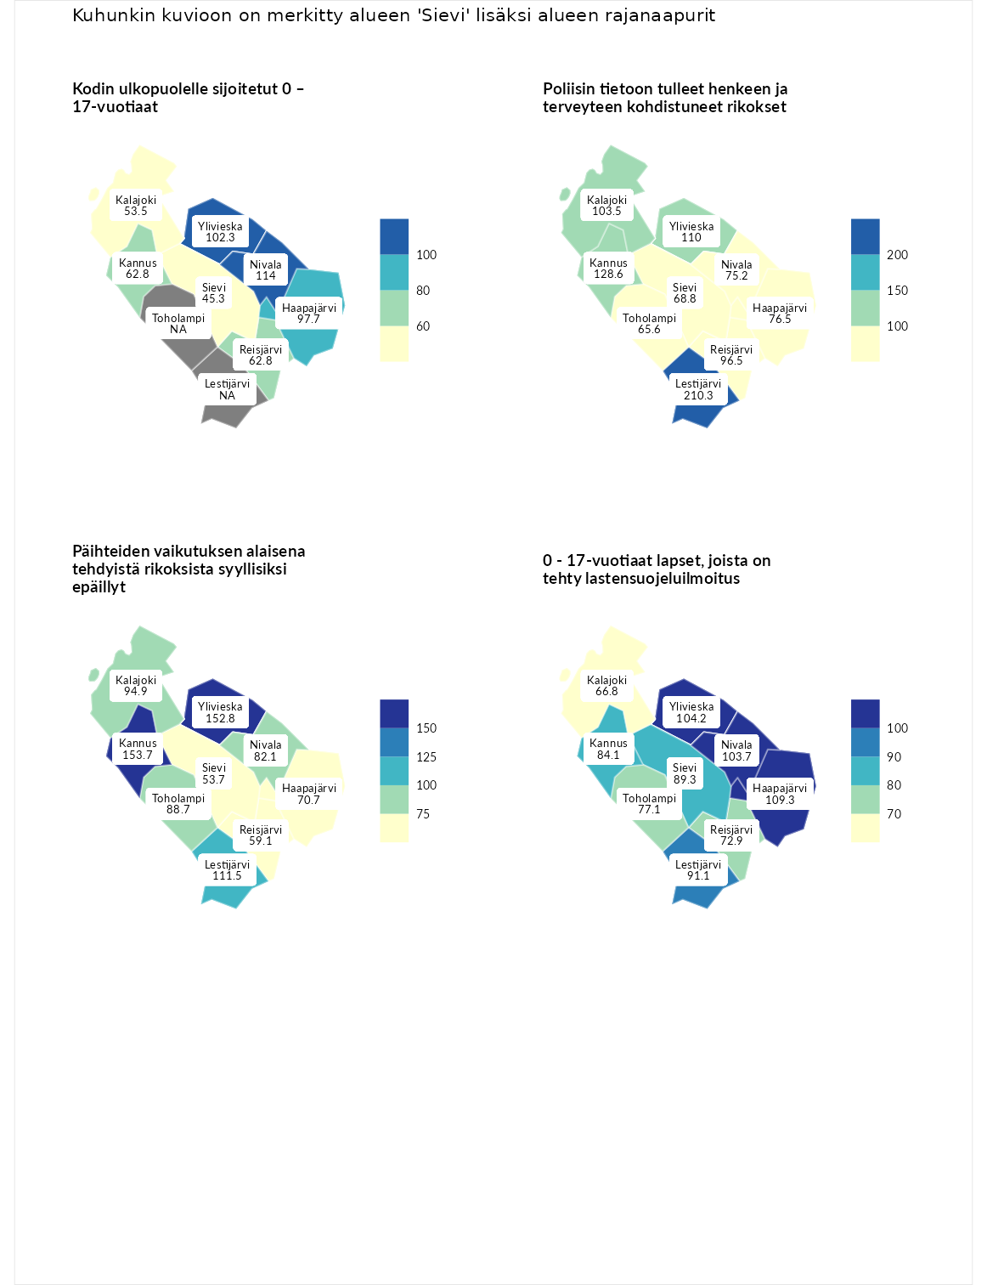

Kodin ulkopuolelle sijoitetut 0 – 17-vuotiaat
aluenimi | arvo | asema
Tuusniemi (korkein arvo) | 411.6 | 1
Nivala (naapuri) | 114.0 | 100
Ylivieska (naapuri) | 102.3 | 124
Haapajärvi (naapuri) | 97.7 | 135
Kannus (naapuri) | 62.8 | 209
Reisjärvi (naapuri) | 62.8 | 213
Kalajoki (naapuri) | 53.5 | 228
Sievi (valittu) | 45.3 | 238
Luoto (matalin arvo) | 23.3 | 253

Poliisin tietoon tulleet henkeen ja terveyteen kohdistuneet rikokset
aluenimi | arvo | asema
Kiuruvesi (korkein arvo) | 211.6 | 1
Lestijärvi (naapuri) | 210.3 | 2
Kannus (naapuri) | 128.6 | 70
Ylivieska (naapuri) | 110.0 | 117
Kalajoki (naapuri) | 103.5 | 128
Reisjärvi (naapuri) | 96.5 | 156
Haapajärvi (naapuri) | 76.5 | 208
Nivala (naapuri) | 75.2 | 215
Sievi (valittu) | 68.8 | 236
Toholampi (naapuri) | 65.6 | 244
Kuortane (matalin arvo) | 32.8 | 286

Päihteiden vaikutuksen alaisena tehdyistä rikoksista syyllisiksi epäillyt
aluenimi | arvo | asema
Kemi (korkein arvo) | 317.3 | 1
Kannus (naapuri) | 153.7 | 24
Ylivieska (naapuri) | 152.8 | 26
Lestijärvi (naapuri) | 111.5 | 103
Kalajoki (naapuri) | 94.9 | 162
Toholampi (naapuri) | 88.7 | 175
Nivala (naapuri) | 82.1 | 191
Haapajärvi (naapuri) | 70.7 | 226
Reisjärvi (naapuri) | 59.1 | 249
Sievi (valittu) | 53.7 | 263
Luoto (matalin arvo) | 19.4 | 293

0 - 17-vuotiaat lapset, joista on tehty lastensuojeluilmoitus
aluenimi | arvo | asema
Tervo (korkein arvo) | 236.0 | 1
Haapajärvi (naapuri) | 109.3 | 110
Ylivieska (naapuri) | 104.2 | 130
Nivala (naapuri) | 103.7 | 132
Lestijärvi (naapuri) | 91.1 | 188
Sievi (valittu) | 89.3 | 199
Kannus (naapuri) | 84.1 | 218
Toholampi (naapuri) | 77.1 | 239
Reisjärvi (naapuri) | 72.9 | 248
Kalajoki (naapuri) | 66.8 | 262
Maalahti (matalin arvo) | 22.9 | 293
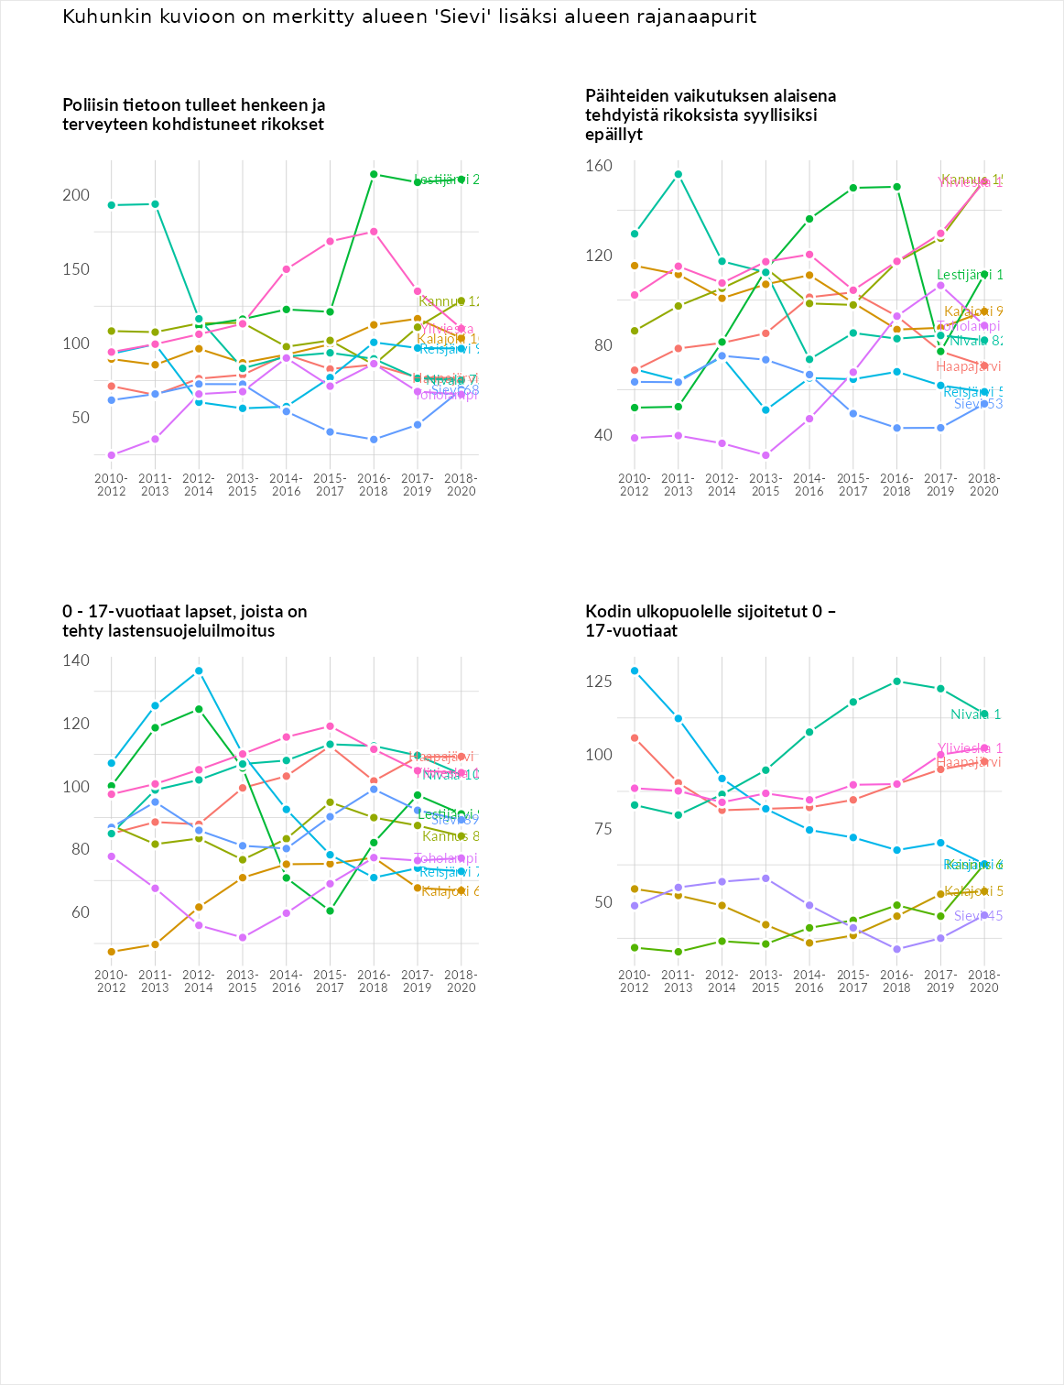

Huono-osaisuuden taloudelliset yhteydet
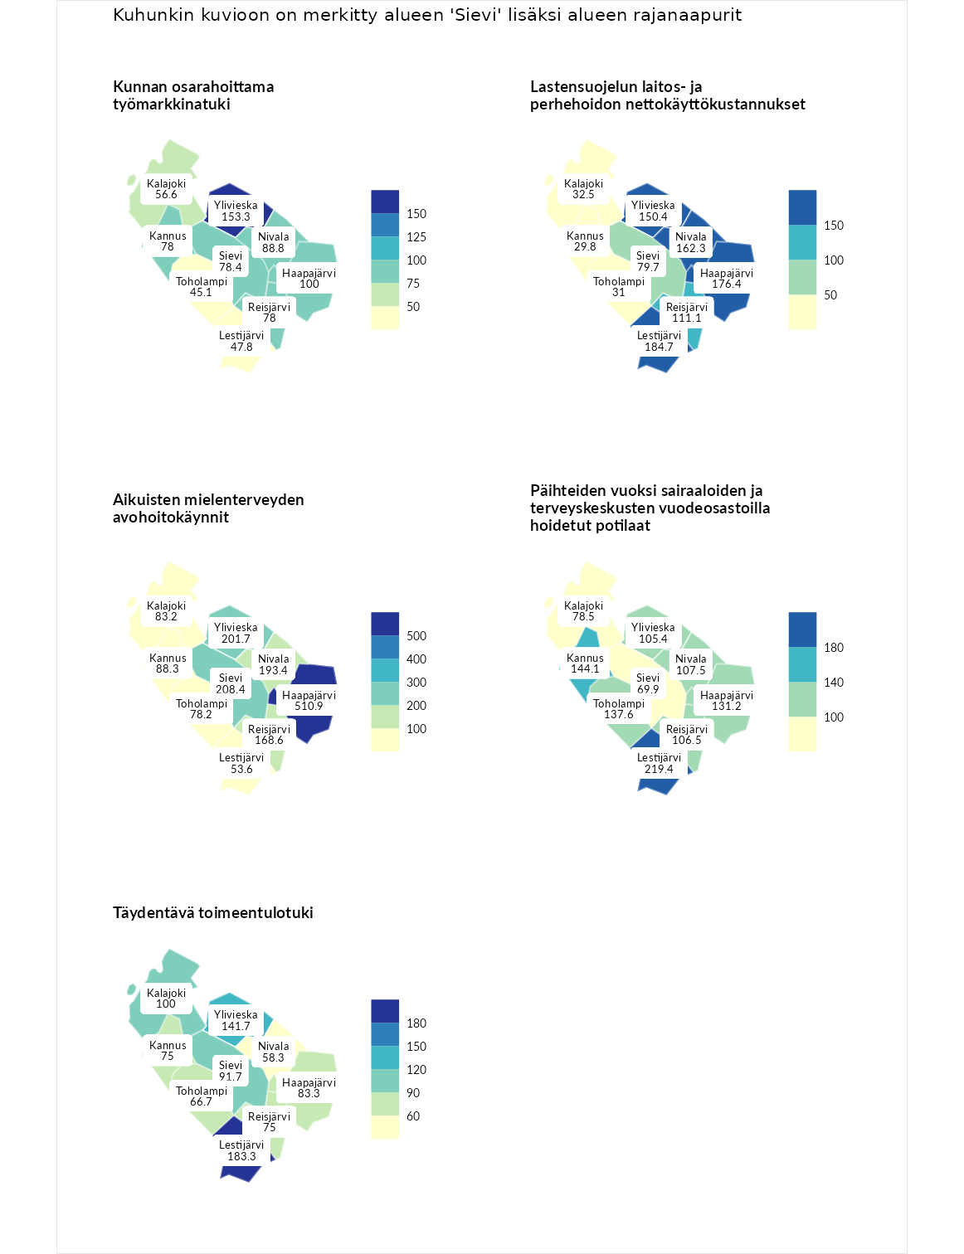

Kunnan osarahoittama työmarkkinatuki
aluenimi | arvo | asema
Lahti (korkein arvo) | 307.1 | 1
Ylivieska (naapuri) | 153.3 | 61
Haapajärvi (naapuri) | 100.0 | 147
Nivala (naapuri) | 88.8 | 177
Sievi (valittu) | 78.4 | 203
Kannus (naapuri) | 78.0 | 205
Reisjärvi (naapuri) | 78.0 | 207
Kalajoki (naapuri) | 56.6 | 255
Lestijärvi (naapuri) | 47.8 | 271
Toholampi (naapuri) | 45.1 | 273
Luoto (matalin arvo) | 5.7 | 293

Lastensuojelun laitos- ja perhehoidon nettokäyttökustannukset
aluenimi | arvo | asema
Soini (korkein arvo) | 285.3 | 1
Lestijärvi (naapuri) | 184.7 | 18
Haapajärvi (naapuri) | 176.4 | 19
Nivala (naapuri) | 162.3 | 33
Ylivieska (naapuri) | 150.4 | 41
Reisjärvi (naapuri) | 111.1 | 125
Sievi (valittu) | 79.7 | 190
Kalajoki (naapuri) | 32.5 | 261
Toholampi (naapuri) | 31.0 | 264
Kannus (naapuri) | 29.8 | 266
Isokyrö (matalin arvo) | 0.7 | 288

Aikuisten mielenterveyden avohoitokäynnit
aluenimi | arvo | asema
Haapajärvi (naapuri) | 510.9 | 1
Haapajärvi (korkein arvo) | 510.9 | 1
Sievi (valittu) | 208.4 | 12
Ylivieska (naapuri) | 201.7 | 14
Nivala (naapuri) | 193.4 | 17
Reisjärvi (naapuri) | 168.6 | 29
Kannus (naapuri) | 88.3 | 192
Kalajoki (naapuri) | 83.2 | 205
Toholampi (naapuri) | 78.2 | 218
Lestijärvi (naapuri) | 53.6 | 268
Lempäälä (matalin arvo) | 14.9 | 293

Päihteiden vuoksi sairaaloiden ja terveyskeskusten vuodeosastoilla hoidetut potilaat
aluenimi | arvo | asema
Vaala (korkein arvo) | 232.3 | 1
Lestijärvi (naapuri) | 219.4 | 4
Kannus (naapuri) | 144.1 | 45
Toholampi (naapuri) | 137.6 | 58
Haapajärvi (naapuri) | 131.2 | 66
Nivala (naapuri) | 107.5 | 117
Reisjärvi (naapuri) | 106.5 | 122
Ylivieska (naapuri) | 105.4 | 125
Kalajoki (naapuri) | 78.5 | 198
Sievi (valittu) | 69.9 | 213
Närpiö (matalin arvo) | 16.1 | 276

Täydentävä toimeentulotuki
aluenimi | arvo | asema
Merikarvia (korkein arvo) | 1000.0 | 1
Lestijärvi (naapuri) | 183.3 | 45
Ylivieska (naapuri) | 141.7 | 87
Kalajoki (naapuri) | 100.0 | 150
Sievi (valittu) | 91.7 | 181
Haapajärvi (naapuri) | 83.3 | 185
Kannus (naapuri) | 75.0 | 203
Reisjärvi (naapuri) | 75.0 | 214
Toholampi (naapuri) | 66.7 | 231
Nivala (naapuri) | 58.3 | 243
Utsjoki (matalin arvo) | 8.3 | 293
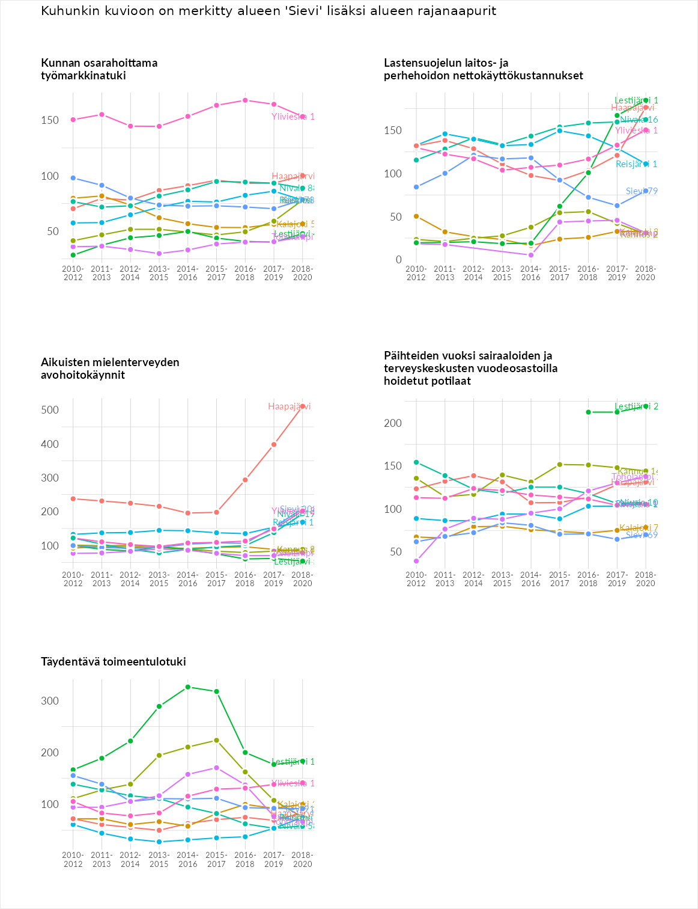

Postinumeroaluekohtaiset tiedot
aluekoodi | aluenimi | Kokonaislukema | Alimpaan tuloluokkaan kuuluvat taloudet | Alimpaan tuloluokkaan kuuluvat täysi-ikäiset | Työttömät | Peruskoulutuksen omaavat
85320 | Markkula | 115.9 | 136.5 | 123.0 | 99.1 | 105.0
85470 | Kiiskilampi | 108.9 | 142.2 | 111.9 | 71.4 | 110.1
85410 | Sievi Keskus | 105.5 | 126.5 | 90.8 | 97.7 | 107.1
85450 | Joenkylä | 105.0 | 123.6 | 110.7 | 82.4 | 103.2
85310 | Sievi Asemanseutu | 98.1 | 100.9 | 82.3 | 116.6 | 92.4
85340 | Jyrinki | 97.8 | 119.6 | 105.7 | 81.5 | 84.3
85430 | Koivisto | 89.2 | 94.3 | 98.3 | 73.1 | 91.0
